6、7的认识

1. 数一数、填一填。

（1） 共有（）人。

（2）从左数起，圈出第六个。



2.完成任务

（1）从左数出第6个五角星，并画成红色。



（2）从右数出7个正方形，给第七个画成蓝色。



3.把  插在第六个台阶上，把  插在第七个台阶上。

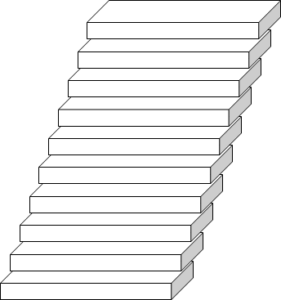第一个台阶

答案：

1.

（1）7 （2）（2）

2、

（1）



（2）



3.从下往上数把  插在第六个台阶上，把  插在第七个台阶上。

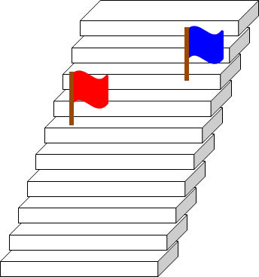第一个台阶